T029-USANDO EL COMANDO NETSTAT MOSTRAR LAS CONEXIONES HTTP INCLUYENDO EL PID DEL PROCESO Y BUSCAR EL PROCESO EN EL ADMINISTRADOR DE TAREAS
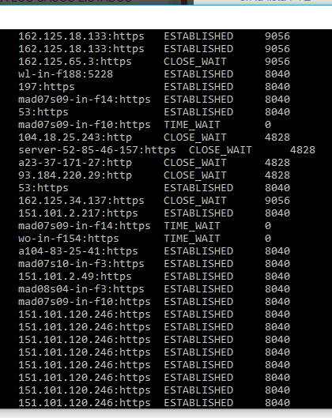
Procesos (PID) - (Nombre):

-0 -System Idle Process
-1100 -Chrome
-3356 -Nvidia LocalSystem Container
-3420 -Servicio del sistema de notificaciones de insercion de windows
-4532 -SearchUI.exe
-7128 -DropboxUpdate.exe
-4820 -(?)
-8040 -(?)
-8088 -Nvidia Share.exe
-9560 -Nvidia Web Helper
-10196 -Dropbox

